เห็ดรา 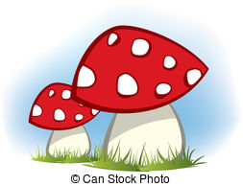 Sopp
เห็ดและราเป็นสิ่งมีชีวิตที่มีลักษณะเฉพาะตน ไม่สามารถสร้างอาหารเองได้ มีการดำรง ชีวิตอยู่ด้วยสิ่งมีชีวิตอื่นเหมือนกันกับสัตว์ เห็ดราจะย่อยสลายอาหารจากภายนอก เมื่ออยู่ใกล้อาหาร เส้นใย(hyfer)จะส่งสารเพื่อย่อยสลายอาหารให้ได้ขนาดที่เหมาะสม เพื่อเส้นใยจะได้ดูดเอาสารอาหารไปใช้ได้ ลักษณะคล้ายกันกับผนังลำใส้ของเรา

เห็ดราที่ยังไม่รวมตัวกันจนเป็นดอกเห็ด เราจะเรียกว่า”รา” ซึ่งมักจะซ่อนตัวอยู่ใต้ดิน
ในต้นไม้ และสถานที่ที่เปียกชื้น เป็นเห็ดราที่ยากต่อมองเห็น(Usynlig sopp) ส่วนที่เรียกว่าเห็ดคือ ส่วนที่เรามองเห็นเป็นดอกเห็ดนั่นเอง(fruktlegemer) เห็ดราขยายพันธุ์โดยใช้สปอร์ (sporer) สปอร์เป็นเซลล์ชนิดหนึ่งที่สามารถขยาย และเจริญเติบโตได้ด้วยตัวเอง เห็ดรา บางชนิดจะ ปล่อยสปอร์ออกมาจากเส้นใยโดยตรง แต่บางชนิดจะปล่อยสปอร์ออกมาจากดอกเห็ด

เห็ดรามีการดำรงชีวิตที่แตกตางกันไป เราสามารถแบ่งเห็ดราออกเป็นกลุ่มหลักๆ คือ
1. เห็ดราที่เป็นตัวย่อยสลาย(Nedbrytere) เห็ดราจำพวกนี้จะอยู่ตามสิ่งมีชีวิตที่ตาย หรืออ่อนแอ จะทำการย่อยสลายสัตว์และพืชเหล่านั้นอย่างละเอียด เพื่อเป็นอาหาร อย่างไรก็ตาม สัตว์และพืชที่ถูกย่อยสลายแล้ว ยังกลายเป็นสารอาหารที่เป็นประโยชน์ต่อสิ่งมีชีวิตอื่นๆต่อไปอีก เห็ดราประเภทนี้ เช่น เห็ดราที่ขึ้นตามต้นไม้ จำพวก knusk, kjuker และ เห็ด honningsopp
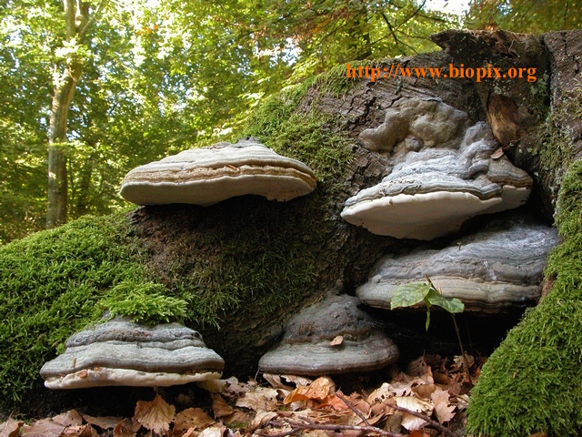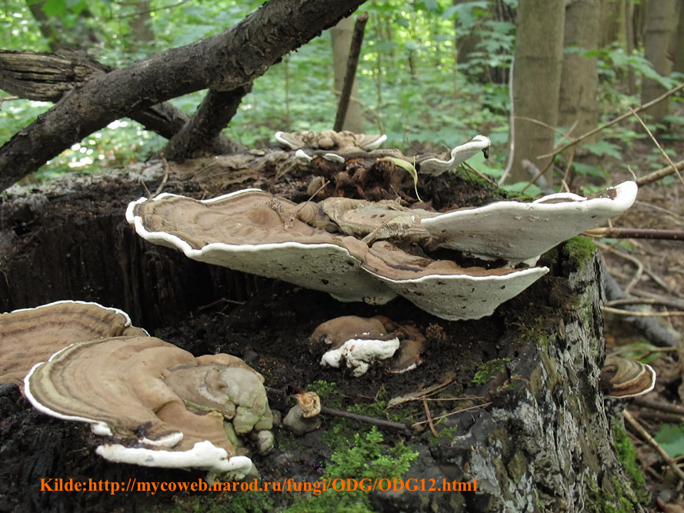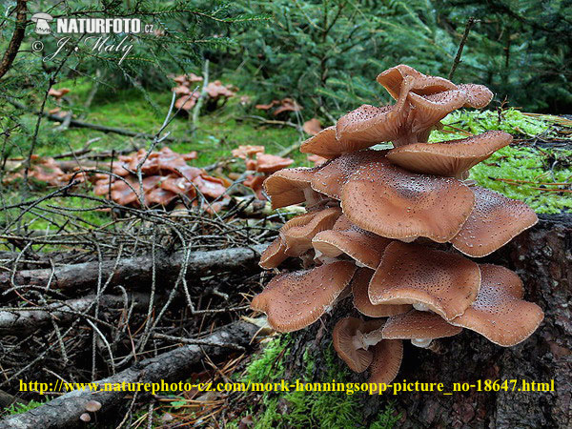
Knusk og kjuker Honningsopper

นอกจากนี้ยังมีเห็ดราที่ชอบอาหารของมนุษย์ เช่น ราอาหาร(muggsopp) ที่ย่อยสลายขนมปัง
ชีส ส้ม และแยม รวมถึงยีสต์ที่เป็นเห็ดราที่เกิดจากการหมักหรือดองด้วย(gjærsopp)
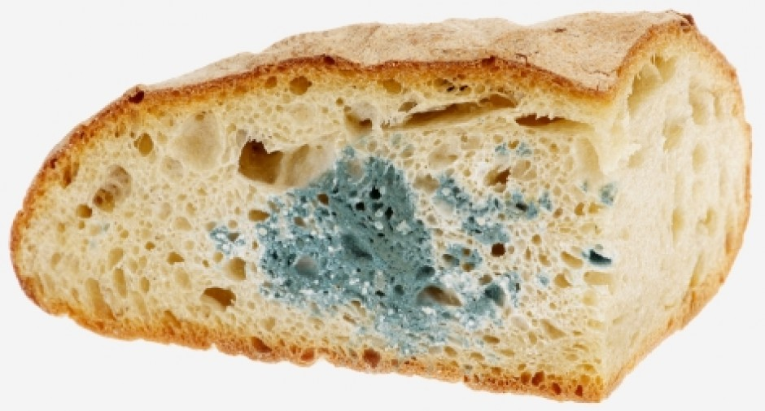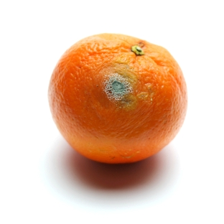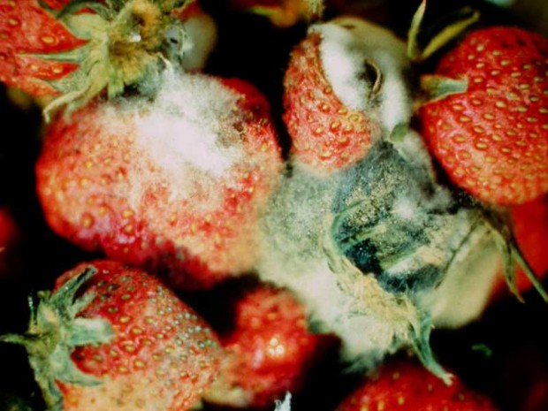
Kilde: forskning.no

2. เห็ดราที่เป็นปรสิต(Parasitter) พวกนี้จะอาศัยอยู๋ในสัตว์และพืช และจะแย่ง สารอาหาร จากผู้ที่ให้ที่อยู่อาศัยมัน(verten sin) ตัวอย่างเช่น โรคธัญพืช(Meldrøye) ที่เกิดจากเชื้อราปรสิต ราสนิมใบ(rustsopp)ที่เป็นจุดสีแดงสนิมบนใบไม้ นอกจากนี้ยังมีรา ปรสิตที่อาศัยอยู่กับมนุษย์และสัตว์ด้วย เช่น การติดเชื้อรา Trøske ในปาก และเชื้อราที่เท้า
(fotsopp) ที่ซ่อนตัวอยู่ใต้เซลล์ผิวหนังที่ตาย และตามนิ้วเท้าที่เปียกชื้น
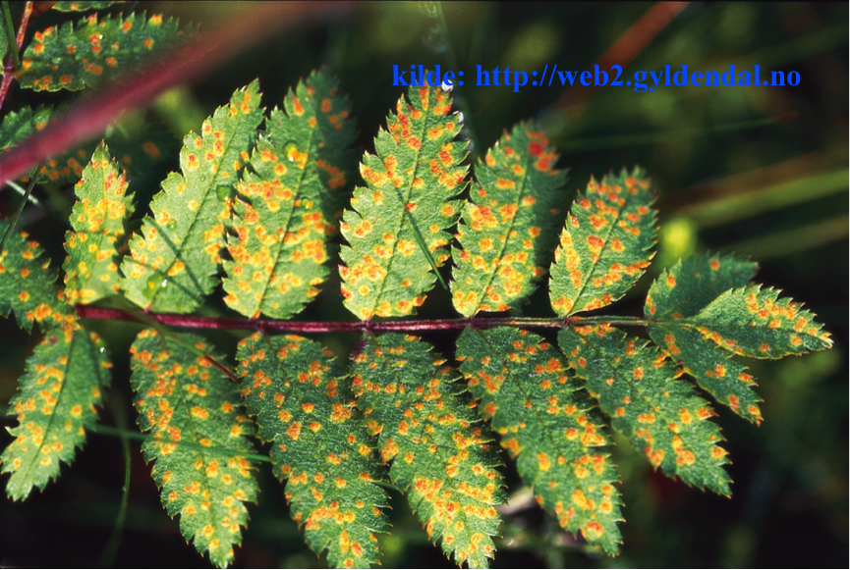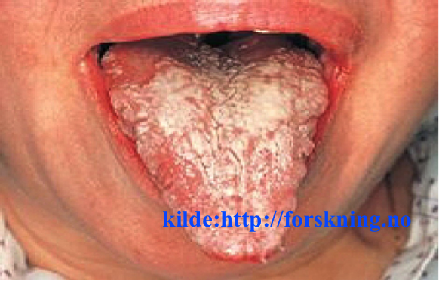
ราสนิมใบ เชื้อราในปาก

3. เห็ดราที่เอื้อประโยชน์ต่อผู้ที่ให้ที่อยู่อาศัย(Symboionter)เห็ดราจำพวกนี้จะเอื้อประโยชน์
ซึ่งกันและกันกับต้นไม้หรือพืชที่มันอาศัยอยู่ บางครั้งเราจะเห็นรากของต้นไม้มีเส้นใยเป็น ชั้นบางๆหุ้มอยู่ นั่นคือเชื้อรารากไม้(sopprot) เซลล์ของรากพืชและรา สามารถถ่ายทอด อาหารให้กันและกันได้ ต้นพืชได้รับน้ำและแร่ธาตุที่จำเป็นต่อการดำรงชีวิตจากรา ส่วนราได้รับสารอาหารจากต้นพืช ผ่านมาทางระบบราก เช่น แป้ง น้ำตาล โปรตีน และวิตามินต่าง ๆ เห็ดราที่อยู่ในกลุ่ม Symboionter เช่น เห็ด kantarell, fluesopp และเห็ดที่เป็นดอกส่วนใหญ่

ดอกเห็ด(Fruktlegemer) บางชนิดสามารถนำมาประกอบอาหารทานได้ เช่น Kantarell, lys piggsopp, matblekksopp และ fåresopp.
อย่างไรก็ตาม ยังมีเห็ดราหลายชนิดที่เป็นพิษต่อร่างกาย เช่น slørsopper, hvit fluesopp และ grønn fluesopp.

นอกจากนี้ยังมีเห็ดราบางจำพวก ที่คอยสร้างปัญหาให้กับมนุษย์ สัตว์ และพืช เช่น เชื้อราในบ้าน(hussoppen) มีสารที่ทำลายไม้ และแพร่ขยายไปทั่วบ้าน, เชื้อรา Ceratocystis Ulmi(เซราทูซิสทิซ อุลมิ) ที่ทำให้เกิดโรคเชื้อราในต้นalm(almesyken) ทำให้ต้น alm อ่อนแอและตาย และ เชื้อรา Aphanomyces astaci(อาฟานูไมซีส อาซทาซี) ที่เข้าไปแพร่ขยายในตัวกุ้งน้ำจืด จนกลายเป็นโรคระบาด ในกุ้ง(krepsepesten)

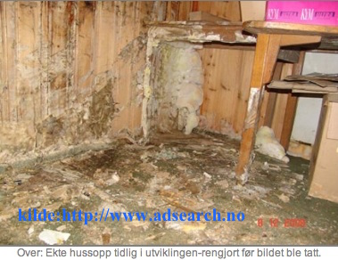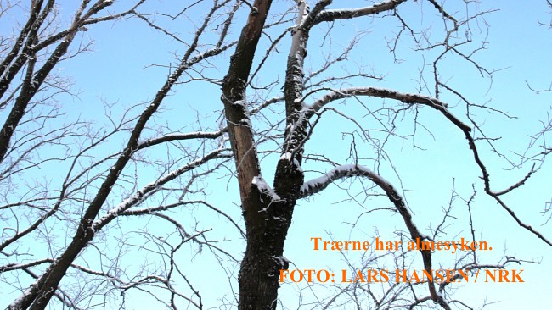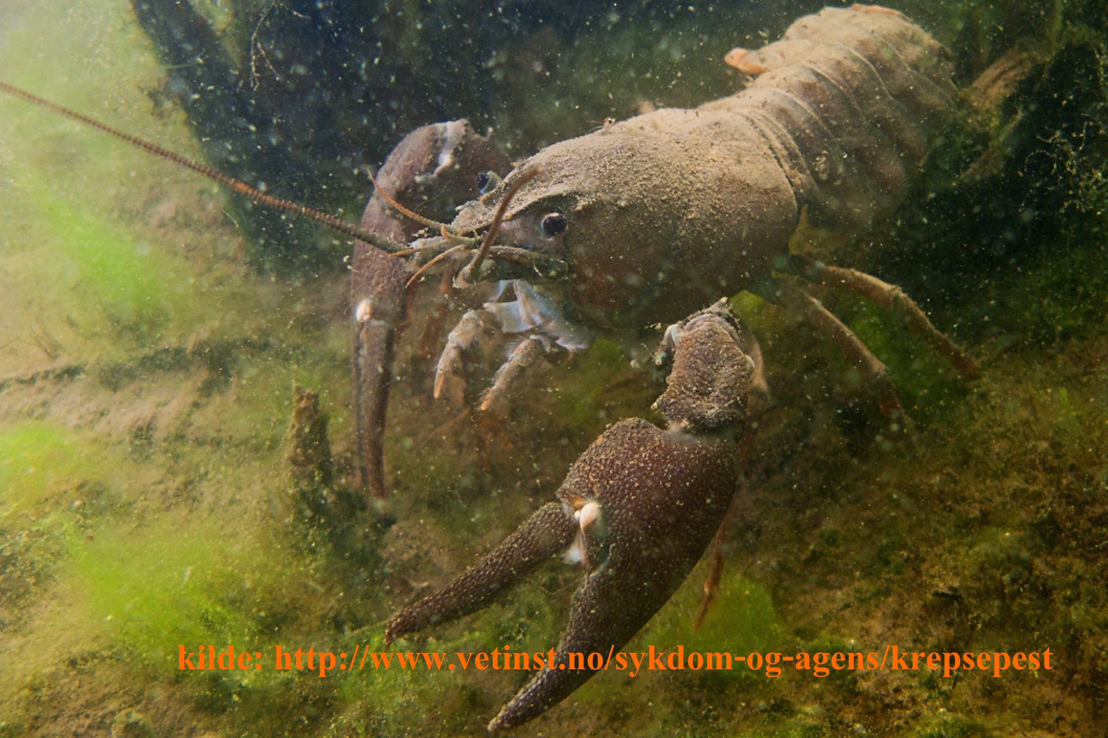
โรคระบาดในกุ้ง (krepsepesten)

โรคเชื้อราต้นalm
(almesyken)
เชื้อราในบ้าน
(hussoppen)

ในปี 1928 นักชีววิทยาชาวสก็อตแลนด์ ได้ค้นพบเชื้อรา(muggsopp)ชนิดหนึ่งชื่อว่า Penicillinum ซึ่งเป็นสารพิษที่สามารถฆ่าแบคทีเรียได้ มีสารจากเห็ดราหลายชนิดที่ ถูกนำมาผลิตยาปฏิชีวนะ(Antibiotika) ที่มีคุณสมบัติในการทำลายแบคทีเรีย ในปัจจุบันนี้
มียาปฏิชีวนะมากกว่าหนึ่งพันชนิดทีเดียว

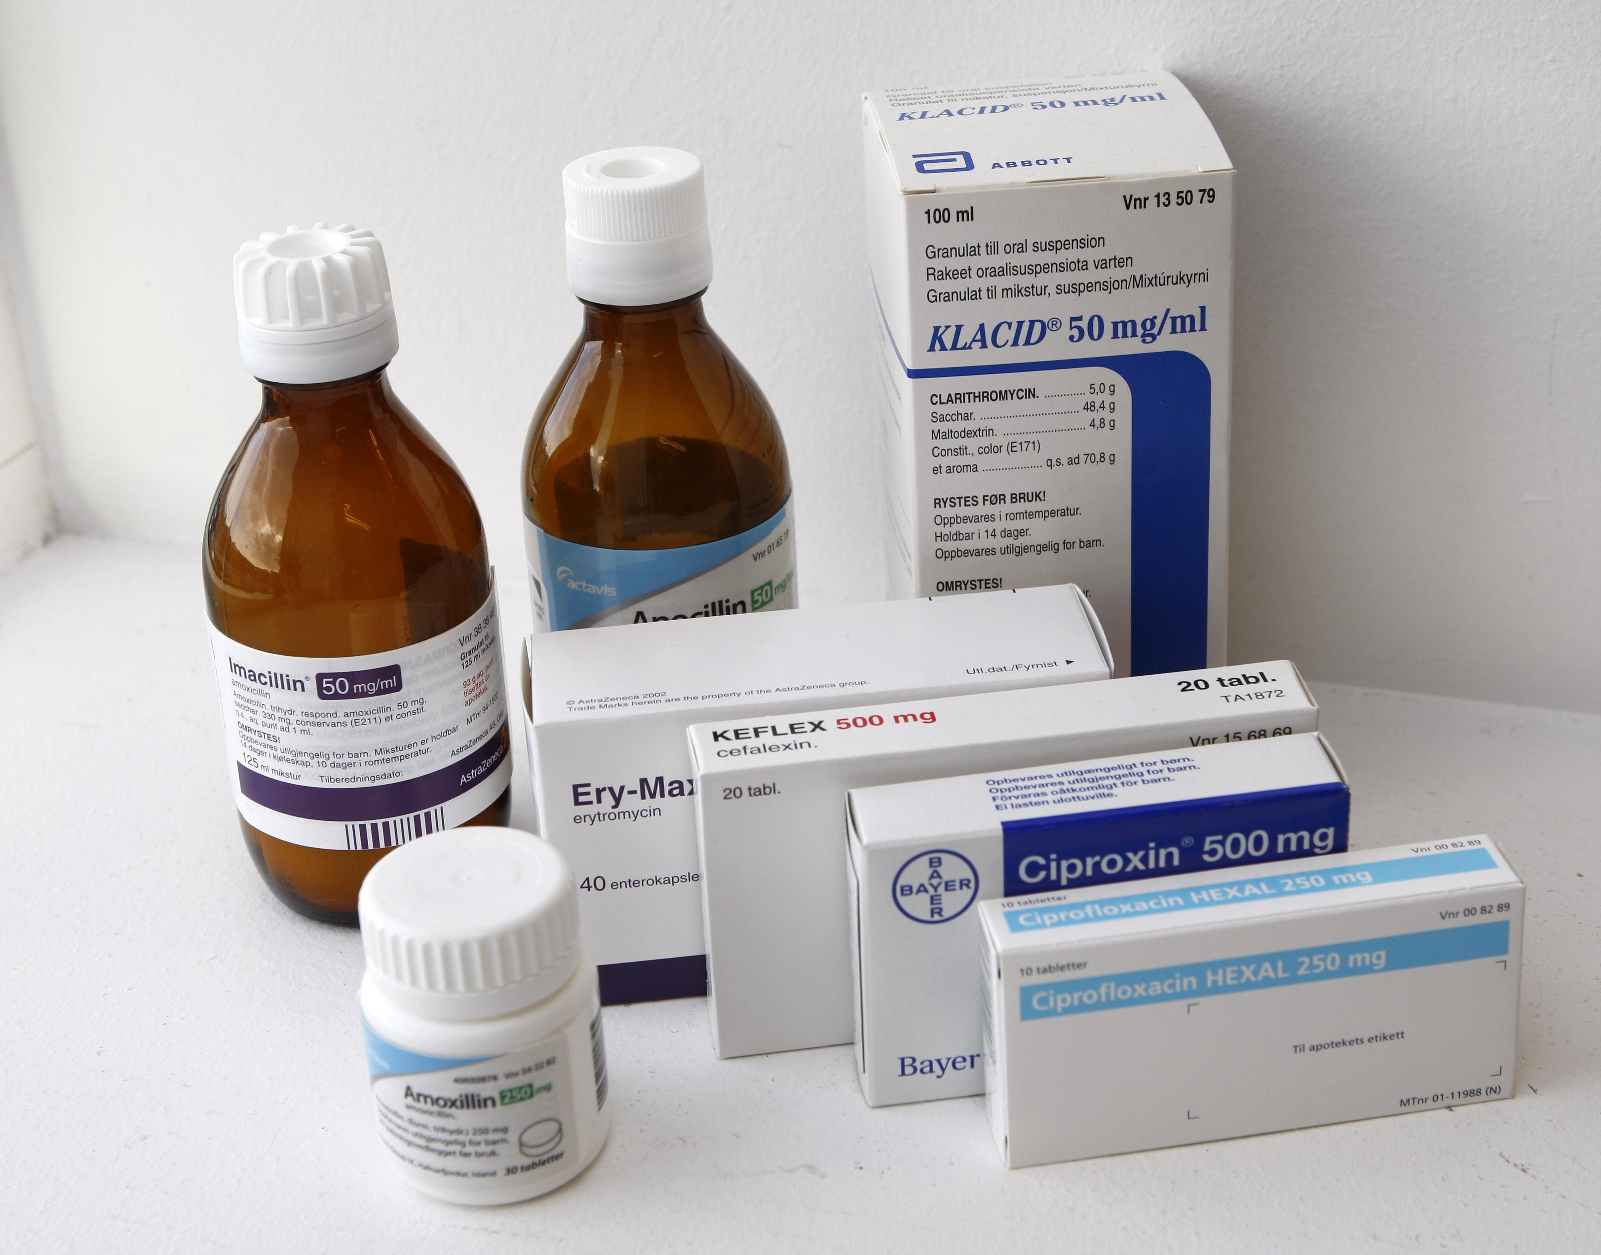
การใช้ยาปฏิชีวนะ
-ใช้เมื่อยามจำเป็นเท่านั้น
-แบคทีเรียอาจมีปฏิกิริตอบกลับ หรือการดื้อยา ซึ่งหมายความว่ายาไม่สามารถรักษาโรคที่อันตรายนั้นได้

ยาปฏิชีวนะ
ที่มา: lommelegen.no
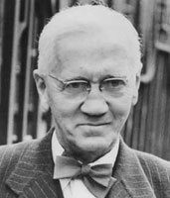

อเล็กซานเดอร์ เฟลมมิ่ง
https://sites.google.com

